Nginx安装·：

cd usr/local/src

下载相关组件

[root@localhost src]# wget http://nginx.org/download/nginx-1.10.2.tar.gz

省略安装内容...

[root@localhost src]# wget http://www.openssl.org/source/openssl-fips-2.0.10.tar.gz

省略安装内容...

[root@localhost src]# wget http://zlib.net/zlib-1.2.11.tar.gz

省略安装内容...

[root@localhost src]# wget ftp://ftp.csx.cam.ac.uk/pub/software/programming/pcre/pcre-8.40.tar.gz

省略安装内容...

安装c++编译环境：

yum install gcc-c++

安装nginx及相关组件：

openssl安装：

root@localhost src]# tar zxvf openssl-fips-2.0.10.tar.gz  
省略安装内容...

[root@localhost src]# cd openssl-fips-2.0.10

[root@localhost openssl-fips-2.0.10]# ./config && make && make install  
省略安装内容...

pcre安装

[root@localhost src]# tar zxvf pcre-8.40.tar.gz  
省略安装内容...

[root@localhost src]# cd pcre-8.40

[root@localhost pcre-8.40]# ./configure && make && make install  
省略安装内容...

zlib安装

[root@localhost src]# tar zxvf zlib-1.2.11.tar.gz  
省略安装内容...

[root@localhost src]# cd zlib-1.2.11

[root@localhost zlib-1.2.11]# ./configure && make && make install  
省略安装内容...

nginx安装

[root@localhost src]# tar zxvf nginx-1.10.2.tar.gz  
省略安装内容...

[root@localhost src]# cd nginx-1.10.2

[root@localhost nginx-1.10.2]# ./configure && make && make install  
省略安装内容...

检查ngnix是否安装成功：whereis ngnix

启动ngnix：

/usr/local/ngnix/sbin/ngnix

打开浏览器输入Ip跳转出现welcome to ngnix字样说明ngnix启动成功

nginx的基本操作：

启动

[root@localhost ~]# /usr/local/nginx/sbin/nginx

停止/重启

[root@localhost ~]# /usr/local/nginx/sbin/nginx -s stop(quit、reload)

命令帮助

[root@localhost ~]# /usr/local/nginx/sbin/nginx -h

验证配置文件

[root@localhost ~]# /usr/local/nginx/sbin/nginx -t

配置文件

[root@localhost ~]# vim /usr/local/nginx/conf/nginx.conf

配置简单ngnix

Vi /usr/local/ngnix/conf/ngnix/conf

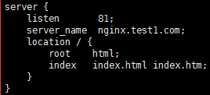

重启ngnix

开放端口或者关闭防火墙

**服务器配置https协议，三种免费的方法**

<https://blog.csdn.net/t6546545/article/details/80508554>

注意事项：

获取Let's Encrypt免费SSL证书：

**（1）执行此命令必须使用 root用户获得文件夹的权限**

**（2）域名能访问并且有绑定的公网IP**

**（3）必须在此域名绑定的服务器上运行**

**(4)会使用80断端口，如果nginx监听80端口，把nginx先关掉**

出现如下图信息说明证书创建成功：

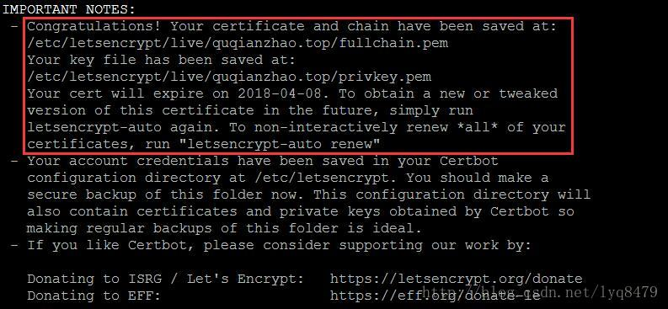

问题解决：

[root@localhost nginx]/usr/local/nginx/sbin/nginx -s reload

提示 nginx: [error] invalid PID number "" in "/usr/local/nginx/logs/nginx.pid"

[root@localhost nginx]# cd logs

[root@localhost logs]# ls

access.log error.log nginx-access.log nginx_error.log

果然没有/usr/local/nginx/logs/nginx.pid 文件

解决方法：

[root@localhost nginx]/usr/local/nginx/sbin/nginx -c /usr/local/nginx/conf/nginx.conf

启动https时错误提示：nginx: [emerg] the "ssl" parameter requires ngx_http_ssl_module in /usr/local/nginx/conf/nginx.conf:41

由于：nginx缺少SSL模块支持

先查看旧的nginx的编译参数：

/usr/local/nginx/sbin/nginx –V

输出的信息中，最重要的一句是：

configure arguments: --prefix=/usr/local/nginx

解决方法：

回到nginx的源码目录下，加上SSL支持参数重新编译：

./configure --prefix=/usr/local/nginx --with-http_ssl_module

make

cp /usr/local/nginx/sbin/nginx ~/

cp objs/nginx /usr/local/nginx/sbin/

再尝试重新启动nginx